- Игры на развитие звукового анализа и синтеза («Кто больше?», «Нужное слово», «Сложи звуки» и др.).

Цель: развивать фонематическое восприятие, фонематические представления, анализ и синтез.
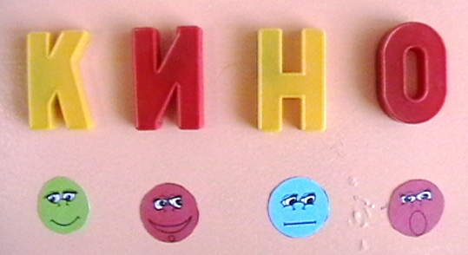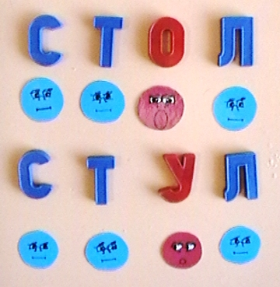

При изучении йотированных гласных букв помощь в работе может оказать «Звуковая карусель». Она представлена в виде макета карусели, на которой парами сидят шары-звуки, входящие в состав той или иной йотированной гласной буквы.
Так как тема «Йотированные гласные» сложна для детей дошкольного возраста, следует лишь «прикоснуться» к ней (познакомить с буквами). В этом незаменимым помощником является пособие «Звуковая карусель», которое наглядно демонстрирует все «хитрости» этих букв.
